Для полноценной работы экрана пуск и приложений метро в windows7, 8 требуется разрешение экрана не менее 1024х768, но многие нетбуки и планшеты имеют экраны с разрешением не более 1024х600... Для решения этой проблемы требуется изменить всего несколько ключей в реестре. Для windows7 достаточно изменить Display1_DownScalingSupported = 1
Display1_EnableDynamicScaling! И в нем меняйте с (0) на (1) ! Вот путь HKEY_LOKAL_MACHINE\SYSTEM\ControlSet001\Control\Class\{4D36E968-E325-11CE-BFC1-080002BE10318}\0000 и уже там Display1_EnableDynamicScaling! И Все будет ГУД!)
в windows 8 нужно изменить ещё 2 ключа
HKEY_LOCAL_MACHINE\SYSTEM\CurrentControlSet\Control\Video\
Display1_DisableSdvoCrtEdidRead = 1
Display1_EnableDynamicScaling = 1
После всех изменений следует перезагрузить компьютер, зайти на рабочий стол и изменить разрешение экрана на любое доступное и комфортное, но не менее чем 1024х768.
Для владельцев ноутбуков/нетбуков с разрешением экрана 1024 x 600 , что бы работал магазин, вам нужно 765 по высоте. Поэтому заходим в реестр
Для полноценной работы экрана пуск и приложений метро в windows 8 требуется разрешение экрана не менее 1024х768, но многие нетбуки и планшеты имеют экраны с разрешением не более 1024х600… Для решения этой проблемы требуется изменить всего несколько ключей в реестре.
А именно нужно изменить ключи реестра:
1  2  3 | Display1_DisableSdvoCrtEdidRead = 1  Display1_DownScalingSupported = 1  Display1_EnableDynamicScaling = 1
Для изменения параметров нужно запустить редактор реестра — winkey+R — regedit.
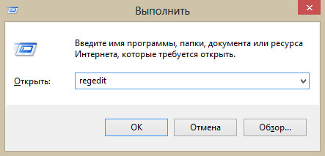
Выполнить поиск ctrl+F каждого параметра и изменить все 0 на 1.
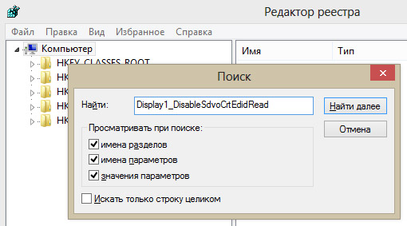
Каждый параметр повторяется несколько раз, так что после изменения 0 на 1 следует искать далее нажав f3 пока поиск не оповестит о том что больше ничего найти не удается.
После всех изменений следует перезагрузить компьютер, зайти на рабочий стол и изменить разрешение экрана на любое доступное и комфортное, но не менее чем 1024х768.

